**Тема: Россия–великая страна.**

**Цель:**

дать представление о государственных символах нашей Родины, о достопримечательностях нашей великой России.

**Задачи:**

- воспитывать уважительное отношение учащихся к символам и эмблемам своего государства;

- формировать у обучающихся важнейшие духовные ценности отражающие специфику развития нашего общества и государства, национального самосознания, понимания ответственности за судьбу России;

- формировать уобучающихся высокое чувство патриотизма, гражданственности, национально-нравственных устоев.

**Оборудование:**проектор**,** мультимедийная презентация, мелодия гимна Российской Федерации.

**Ход мероприятия.**

**Слайд 1**

1. **Учитель:**Мы с вами постоянно употребляем и знаем значение многих слов. Есть слова вежливые. Вспомните их. Какие это слова? Назовите их (спасибо, здравствуйте, пожалуйста…)

–Есть родные и близкие слова (мама, семья, друг, школа…)

–Есть слова важные (мир, труд, родина).

–Но есть среди всех слов одно, самое дорогое, самое важное для всех людей. Вспомните, какое это слово, я предлагаю вам отгадать ребус**:Слайд 2**

**Р 1 а.(Родина)**

- Что такое Родина? (**Родина – это место, где мы РОДИЛИСЬ и живём)**

- **Родина – это вся наша родная страна, наша земля, наше Отечество, наша общая, великая Родина.**

Что мы Родиной зовем?  
Дом, где мы с тобой растем,  
И березки, вдоль которых  
Взявшись, за руки идем.**Слайд3**

Что мы Родиной зовем?  
Солнце в небе голубом  
И душистый, золотистый  
Хлеб за праздничным столом**Слайд 4**

Что мы Родиной зовем?  
Край, где мы с тобой живем,  
И рубиновые звезды,  
Звезды мира над Кремлем!**Слайд5**

– Подумайте, что такое «маленькая родина»? А что такое «великая Родина»?

– Послушайте, как об этом говорит писатель Юрий Яковлев: «**В большой стране у каждого человека есть свой маленький, дорогой ему уголок – город, деревня, улица, дом, где он родился. Это его маленькая родина, а из множества таких маленьких родных уголков и состоит наша общая Родина**».

- Скажите, пожалуйста, а как называется страна в которой мы живем? ( Российская Федерация).

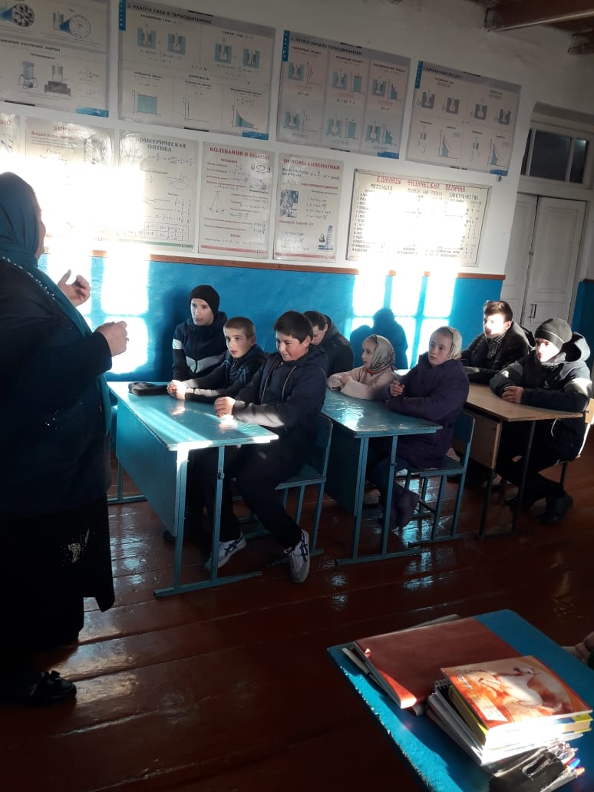

Нет края на свете красивей,

Нет Родины в мире светлей!

Россия, Россия, Россия, -

Что может быть сердцу милей?

Кто был тебе равен по силе?

Терпел пораженья любой!

Россия, Россия, Россия, -

Мы в горе и счастье – с тобой!

Россия! Как синюю птицу,

Тебя бережём мы и чтим,

А если нарушат границу,

Мы грудью тебя защитим!

И если бы нас вдруг спросили:

“А чем дорога вам страна?”

- Да тем, что для всех нас Россия,

Как мама родная, - одна!

- Общая, великая Родина – это наша страна, наша земля, наша Россия, в которой мы родились и живем. Это ее поля и леса, горы и реки, ее города, деревни, поселки. Это люди, населяющие уголки родной земли.

**Слайд 6** . Ни одно государство не имеет такой большой территории и такой длинной границы. Границы России проходят и по суше, и по воде. Наша Родина такая большая, что если мы захотим проехать из края в край, то на самом быстром поезде эта дорога займёт целую неделю, а на самолёте придётся лететь целый день. Если на севере почти не бывает лета, а моря и реки почти круглый годскованы льдом, то на юге почти не бывает зимы-моря и реки не замерзают

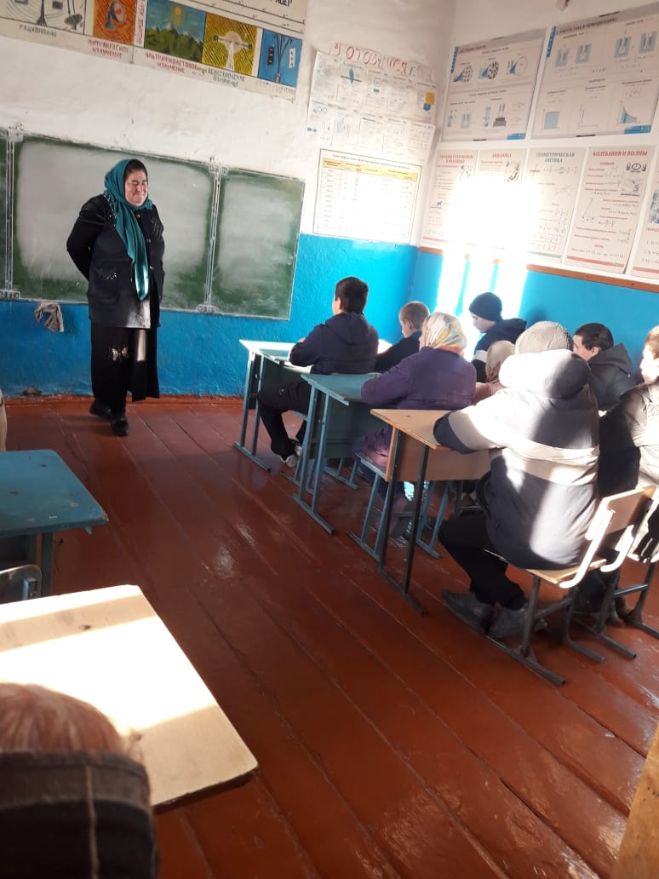

**2 ) Знакомство с понятием “ столица” и главным городом России**

**-**А сейчас попробуйте отгадать, как называется город, о котором я начну вам рассказывать: **«Есть в нашей стране город, который каждый человек может назвать своим городом. Все дороги сходятся в этом городе. По земле, по воздуху, по водестремятся в этот город люди, чтобы побывать в его музеях, театрах, Кремле. Это самый главный город России,. Это… (Москва).**

**Слайд7**

**Слайд 8**

.- Каким другим словом можно заменить слова “главный город” **( Столица)**

- Москва - столица России. Столица - главный город государства. В Москве есть здание – которое является символом столицы. Это Кремль.В Кремле работает правительство нашей страны.

Родина, Россия – это наш общий дом. Дом, который имеет своё прошлое, настоящее и будущее. Дом, который имеет свои ценности и традиции. Дом, который имеет свои символы. Ребята, назовите символы РФ. *(Гимн, флаг, герб)*

1. **Герб России.**

У России величавый

На гербе орёл двуглавый,

Чтоб на запад и восток

Он смотреть бы сразу мог.

Сильный, мудрый он и гордый.

Он – России дух свободный.

**Слайд9**

**Герб** – это отличительный знак государства, города, рода. Слово «герб» в переводе означает «наследство». В нём отражена история. Давайте рассмотрим наш герб. Что на нём изображено? Золотой двуглавый орёл изображён на фоне щита красного цвета. Правой лапой орёл сжимает скипетр. В его левой лапе – держава. Над головами орла мы видим короны. Держава представляет собой золотой шар с крестом наверху. В давние времена короны, скипетр и держава служили знаками царской власти. Внутри герба – герб главного города Москвы. На нём Георгий Победоносец убивает копьём змею. Много врагов шло на Россию, но всегда россияне побеждали.

1. **Флаг России.**

Ещё одним символом нашего государства является **флаг**.

**Слайд 10**

Флаг России – триколор,

Три полоски ловит взор

А у каждой новый цвет,

А у цвета свой секрет.

Снизу красный – самый яркий,

Цвет побед в сраженьях жарких,

Русской кровью что добыты

И народом не забыты.

В середине флага – синий,

Словно Волга по равнине…

Синеву родимых рек

Любит русский человек.

Сверху, словно облака,

Цвет снегов и молока.

Чистый белый – мира цвет,

Говорит он – войнам нет!

**Наш российский флаг – трёхцветный.** Цвету придаётся особый смысл:

**Белый** означает мир и чистоту совести, **синий** – небо, верность и правду, **красный** – огонь и отвагу.

День **22 августа** отмечается в нашей стране, как **День Государственного флага Российской Федерации.**

1. **Гимн России.**

**Слайд11**

**-** Ещё одним символом России является гимн

**Гимн** – это торжественная песня, исполняемая в особых случаях. Гимн – это главная песня в стране.Гимн слушают стоя. Давайте и мы послушаем один куплет этой торжественной песни. Музыку для гимна написал Александр Васильевич Александров, слова – Сергей Владимирович Михалков **(Звучит Гимн)**

**Слайд 12**

**-**Государственные символы помогают распознать государство, узнать, что больше всего ценят жители этой страны.

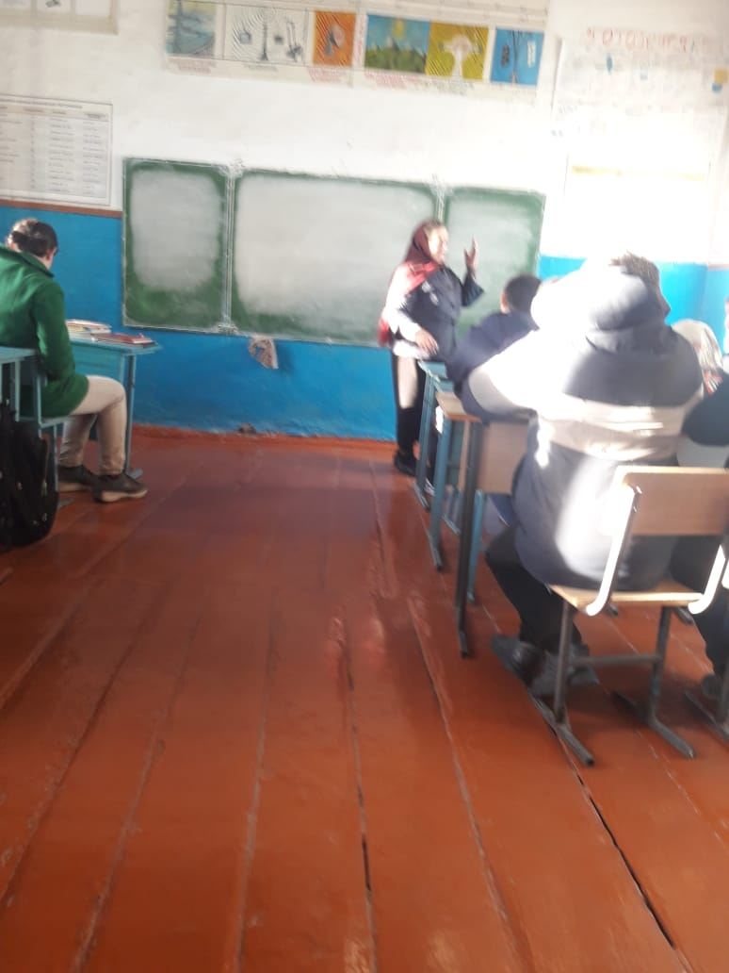

1. **Чудеса света.**

- А ещё ребята у нашей огромной Родины есть свои чудеса. Это собор Василия Блаженного в Москве, Мамаев Курган в Волгограде, Петергоф в Санкт – Петербурге, озеро Байкал.

**Слайд 13**

**Собор Василия Блаженного** был построен в 1555-1560 годах по приказу Ивана Грозного в память о взятии Казани и победе над Казанским ханством.

Собор Василия Блаженного – одна из самых известных достопримечательностей России. Для многих жителей планеты Земля он является символом Москвы.

Собор состоит из 8 храмов. Куполов всего 10. 9 куполов над храмом плюс 1 купол над колокольней.

**Храм Василия Блаженного**

С моста над Москвою – рекою

Нам виден Васильевский спуск.

Там храм, возвышаясь горою,

Стоит, не стряхнув снежный груз …

Тот груз пусть совсем символичен –

Украсил зимой купола.

Ведь храм красотою отличен,

Зря снег мать зима намела …

Вам скажет любой очевидец,

Что время не властно над ним.

Василий Блаженный – провидец,

Хранит его светом своим …

**Мамаев курган.Слайд 14**

Под руководством архитектора Евгения Викторовича  Вучетича на Мамаевом кургане воздвигнут памятник-ансамбль «Героям Сталинградской битвы».

Скульптура “Родина – мать зовет” является композиционным центром всего ансамбля. Это – женщина, держащая в руке меч, которая стоит в позе призыва к борьбе. Высота статуи 85 метров вместе с мечом и 52 метра без меча.

На мамаевом Кургане тишина,

За Мамаевым Курганом тишина,

В том кургане похоронена война,

В мирный берег тихо плещется война.

Перед этою священной тишиной

Встала женщина с поникшей головой,

Что-то шепчет про себя седая мать,

Все надеется сыночка увидать.

Заросли степной травой глухие рвы,

Кто погиб, тот не поднимает головы,

Не придет, не скажет: “Мама! Я живой!

Не печалься, дорогая, я с тобой!”

Вот уж вечер волгоградский настает,

А старушка не уходит, сына ждет,

В мирный берег тихо плещется волна,

Разговаривает с матерью она.

**Слайд 15**

**Петергоф** – дворцово-парковый ансамбль на южном берегу Финского залива в 29 километров от Санкт – Петербурга.

Декоративным подножием дворца служит Большой грот с обрамляющими его каскадами. Большой каскад спускается к бассейну и морскому каналу.

В центре бассейна – фонтан со скульптурой «Самсон, разрывающий пасть льва»

Важная часть ансамбля – парки с фонтанами: Верхний парк с пятью фонтанами и Нижний парк, где находится крупнейший в мире комплекс фонтанов. Площадь нижнего парка 102,5 га, фонтаны питаются от ключей в районе Ропши по водоводу длиной 22 км.

**Слайд 16**

**Байкал** — озеро в южной части Восточной Сибири, глубочайшее озеро планеты Земля, крупнейший природный резервуар пресной воды.

По площади водного зеркала Байкал занимает шестое место среди крупнейших озёр мира.

Площадь водной поверхности составляет 31 722 км² (без учёта островов), что примерно равно площади таких стран, как Бельгия, Нидерланды или Дания.

Запасы воды в Байкале просто гигантские — 23615,390 км³ (около 19 % мировых запасов пресной воды).

Озеро и прибрежные территории отличаются уникальным разнообразием растений и животных. Местные жители и многие в России традиционно называют Байкал морем.

**Слайд 17**

Ребята, а главная **ценностьРоссии**- люди, то есть мы с вами, наша жизнь, труд, культура.

Важнейшие ценности человека: семья, отечество, Бог, вера, любовь, свобода, справедливость, милосердие, честь, достоинство, образование и труд, красота и гармония.

- А в заключении нашего занятия послушайте стихотворение.

**Берегите Россию!**

**Без неё нам не жить  
Берегите её,  
Чтобы вечно в ней жить  
Нашей правдой и силой,  
Всею нашей судьбой,  
Берегите Россию!  
Нет России другой.**

**-** Какая основная мысль объединяет все это произведения? ***(Любовь к Родине).***

*–*Что значит любить свою Родину? ***(Охранять природу, бережно относится к ее богатствам, жить честно…)***

*–*А как нужно любить свою Родину? Почему очень часто поэты сравнивают Родину с матерью?*(****Крепко любить и защищать свою Родину, как любят и оберегают свою маму.* *Родина – одна, как и мама – одна. Как и мама, она может быть доброй, справедливой, заботливой, строгой и взыскательной).***

*–*Как называется человек, горячо любящий свою Родину? *(****Патриот).***

*–*Да, любовь к Родине называется патриотизмом, а человек, любящий Родину – патриотом. Наша Родина заботится обо всех своих гражданах. Эта забота проявляется в том, что государство охраняет право, например, на труд, отдых, на образование. Особой любовью и заботой в нашей стране пользуются ее маленькие граждане – дети. Наша Родина хочет видеть их здоровыми, веселыми, сильными, честными и трудолюбивыми, смелыми и отважными